Opis przedmiotu zamówienia

- Szuflada do kontenerka czarna

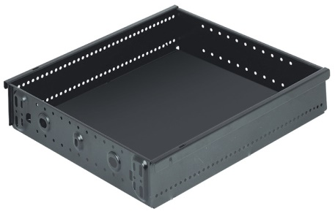
szerokość zabudowy 392 mm
głębokość montażowa 530 mm
wymiary (B x T x H) 332 x 483 x 74 mm
zastosowanie do montażu w biurkach
materiał stal
kolor czarny, RAL 9011
wersja z szeregami otworów wewnętrznych z rozstawem 10 mm, do przegródek wewnętrznych, bez osłon prowadnicy
montaż do zawieszenia na prowadnicy

- Prowadnica do szuflady czarna
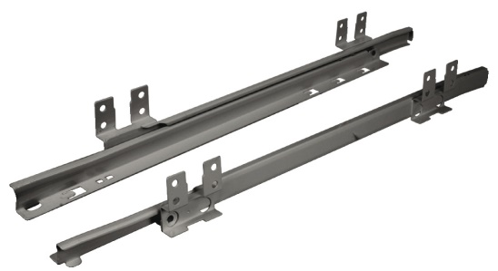

głębokość montażowa 530 mm
długość wysuwu 405 mm
zastosowanie do montażu w biurkach
udźwig 25 kg/parę
materiał stal
kolor czarny, RAL 9011
wersja ciche rolki z tworzywa sztucznego łożyskowane ślizgowo
z samodomykaniem
montaż do przykręcenia do ścianki bocznej korpusu w systemie 32

- Piórnik bez prowadnicy czarny

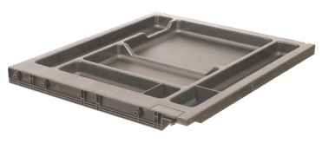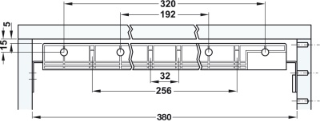
głębokość montażowa 530
wymiary (SxGxW) 368x420x38
zastosowanie do montażu w kontenerze podbiurkowym
materiał tworzywo sztuczne
wersja z osłoną prowadnicy
montaż do zawieszania w wysuwie częściowym

- Prowadnica piórnika ocynk

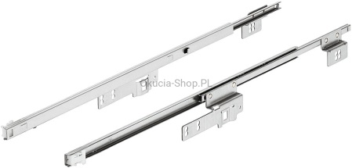
rodzaj wysuwu: wysuw częściowy
zastosowanie: do piórnika
udźwig: 10 kg/parę
materiał: stal
powierzchnia: ocynkowana
długość wysuwu: 370 mm
ułożyskowanie: koszyczek z kulkami
montaż: do przykręcenia w systemie 32

- Zamek centralny 12 mm
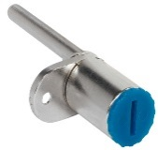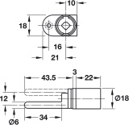
Zastosowanie:do centralnej listwy zamykającej, do montażu w listwie czołowej
Materiał cynkal
Droga zamykania 180º
Wersja z trzpieniem podnoszącym i płytką montażową
Skok 12 mm
średnica cylindra 18 mm
Długość cylindra 22 mm
Montaż do przykręcania
- Wkładka wymienna

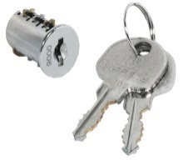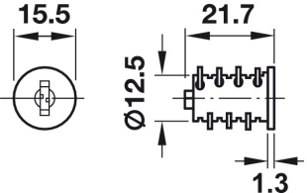
zamknięcie różne
zastosowanie do zamków i gałek obrotowych
materiał obudowa: znal, zastawki płytkowe: mosiądz
technika zamykania z 6 zastawkami płytkowymi
montaż do osadzania w cylindrze

- Rozetka wkładki nikiel 19 mm

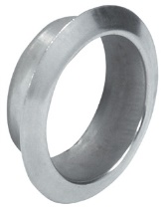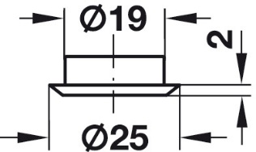
zastosowanie do wkładek bębenkowych z zastawkami płytkowymi
materiał stal
montaż do wciskania

- Trzpień blokujący nikiel 6,5 mm

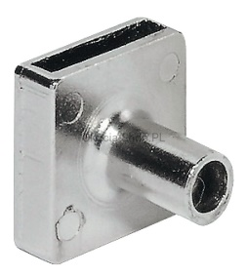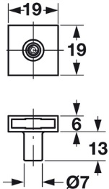
Zastosowanie do zamknięć i blokady wysuwu
Materiał znal
Powierzchnia niklowane, matowe
Montaż do przykręcania
Do listew o przekroju 16 x 3 mm

- Krzywka blokująca czarna prawa

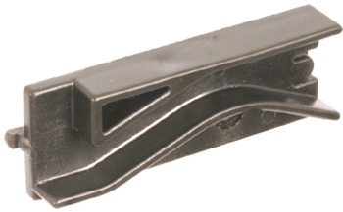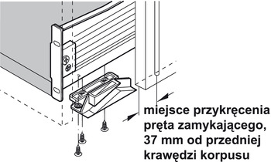
wersja w prawo
zastosowanie do zamknięć i blokady wysuwu
materiał tworzywo sztuczne
kolor czarna

- Listwa zamka alu 32/490

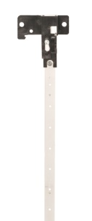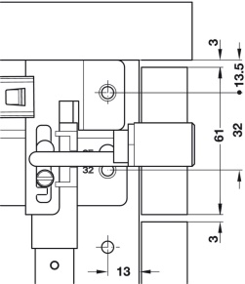
Długość 495 mm
Wysokość zabudowy min 505 mm
Moduły wysokości HE 8
wersja z ruchomą płytką zamykającą
materiał listwa ryglująca z aluminium
płytka zamykająca z cynkalu
zatrzask blokujący z tworzywa sztucznego
powierzchnia listwa ryglująca surowa
płytka zamykająca surowa
zatrzask blokujący biały
montaż do zawieszania

- Podpórka pod półkę

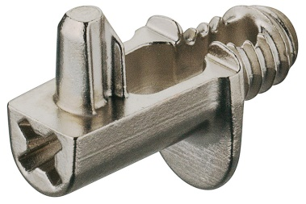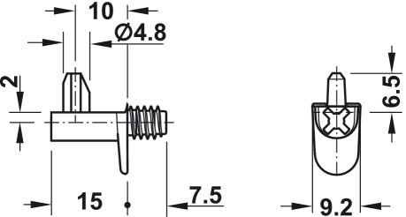

powierzchnia niklowana
wym. A 10 mm
wersja z gwintem
zabezpieczenie półki z czopem do wciskania
udźwig 15,6 kg na sztukę, tzn. udźwig 62,4 kg przy zastosowaniu 4 podpórek pod półkę
sprawdzony z płytą uderzeniową 2,5 kg wg DIN EN 16337:2013-08 kg
materiał cynkal
montaż do przykręcania w otworze o średnicy 5 mm

- Prowadnica pod klawiaturę

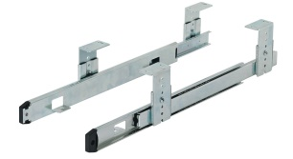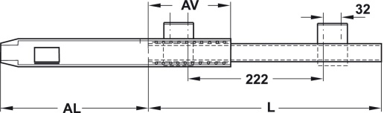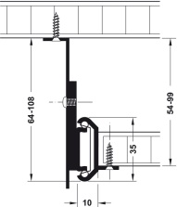

długość montażowa L 350 mm
długość wysuwu AL 270 mm
strata wysuwu AV 88 mm
zastosowanie do półek i klawiatur
materiał stal
powierzchnia ocynkowana

- Zamek ryglowy wierzchni nikiel

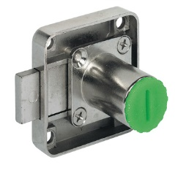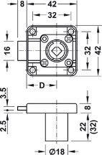

Zastosowanie do systemu wkładek wymiennych
materiał znal
powierzchnia niklowana
odległość od czoła zamka do osi wkładki D 25 mm
długość obudowy wkładki 22 mm
montaż do przykręcania

- Wkładka wymienna
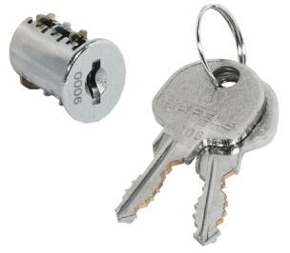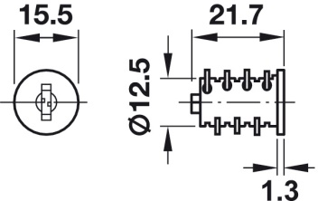
zamknięcie różne
do każdego zamknięcia pasujący klucz główny
zastosowanie do zamków i gałek obrotowych
materiał obudowa: znal, zastawki płytkowe: mosiądz
technika zamykania z 6 zastawkami płytkowymi
montaż do osadzania w cylindrze

- Blacha zaczepowa kątowa nikiel
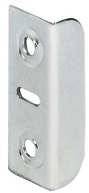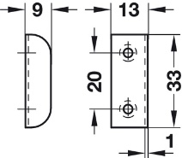
powierzchnia niklowane
materiał stal
montaż do przykręcania

- Płytka dystansowa szara

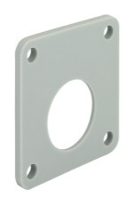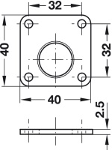
zastosowanie do zamka ryglowego wierzchniego
materiał tworzywo sztuczne
kolor jasnoszary

- Zamek baskwilowy

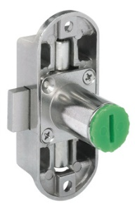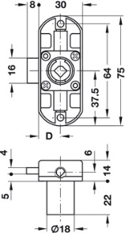
zastosowanie do dzielonego drążka profilowego Ø 6 mm
do wkładek wymiennych
powierzchnia niklowane
odległość od czoła zamka do osi wkładki D 15 mm
długość cylindra 22 mm

- Wkładka zamka

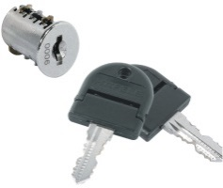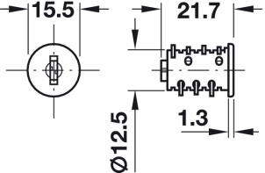
zamknięcie różne
dwa klucze łamane
to każdego zamknięcia pasujący klucz główny
zastosowanie do zamków i gałek obrotowych
materiał obudowa: znal, zastawki płytkowe: mosiądz
technika zamykania z 6 zastawkami płytkowymi
montaż do osadzania w cylindrze

- Hak zaczepowy 6 mm

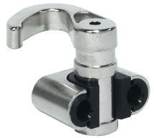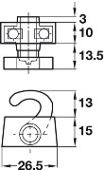
powierzchnia niklowane
zastosowanie do drążków profilowych Ø 6 mm
materiał znal
wersja z tworzywowym prowadzeniem
montaż do przykręcania

- Trzpień oporowy z płytką

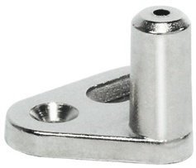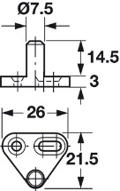
powierzchnia niklowane, polerowane
materiał cynkal
montaż do przykręcania (z regulacją na otworze podłużnym)

- Prowadzenie drążka 6 mm

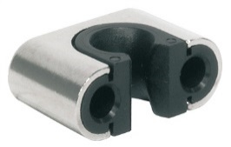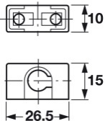
zastosowanie do drążków profilowych Ø 6 mm
materiał znal
powierzchnia niklowane
wersja z tworzywowym prowadzeniem
montaż do przykręcania

- Drążek profilowy 6 mm/2m

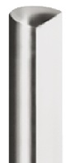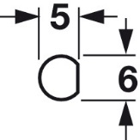
Zastosowanie do zamków baskwilowych
Materiał stal
Powierzchnia niklowane
średnica 6 mm
Długość 2 m

- Klucz serwisowy

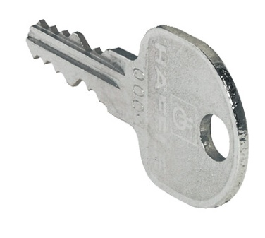
powierzchnia niklowane
zastosowanie
do wyjmowania wkładek systemu zamknięć dobieranych i zamknięć powtarzalnych
materiał stal

- Klucz główny
powierzchnia niklowane
zastosowanie
klucz główny pasujący do wkładek systemu zamknięć dobieranych i zamknięć powtarzalnych
materiał stal

